Импорт координат выработок из текстового файла
Функция позволяет импортировать координаты глобальных выработок в формате текстового файла (*.txt).
Для этого:
- На панели окна Глобальные выработки (меню Задачи – Геология) нажмите кнопку , откроется диалоговое окно:
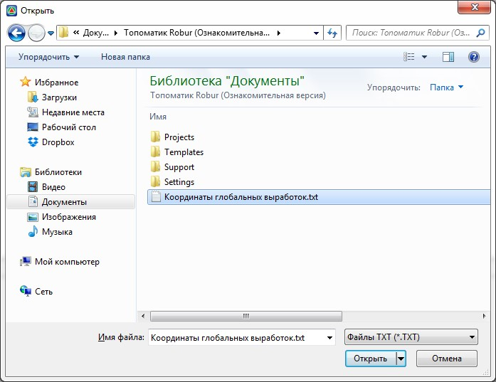рис.2
рис.1
- Выберите текстовый файл, в котором содержатся данные по глобальным выработкам.
Формат импортируемого текстового файла:
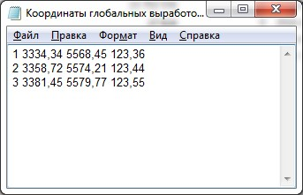рис.3
- 1 столбец – Номер выработки;
- 2 столбец – Северная координата;
- 3 столбец – Восточная координата;
- 4 столбец – Отметка.
- Все данные в столбцах разделяются пробелом.
- Номер в первом столбце должен соответствовать номеру созданной глобальной выработки.
- Функция не создает новые выработки, а непосредственно импортирует для имеющихся в списке глобальных выработок данные.
Следующий раздел: Снесение выработок на поперечники

